**2022-2023学年第1学期《数据库原理及应用实验》期末测试**

|  |  |  |  |
| --- | --- | --- | --- |
| **学号** | **姓名** | **专业** | **成绩** |
| **2022020312** | **魏志杰** | **计算机科学与技术专升本22级1班** |  |

一、创建数据库“计专升本XXX”（其中XXX为自己学号后三位+姓名，如：计专升本101李四）。（5分）

**命令及执行效果截图：**

**Sql:** create database if not exists `计算机专升本312魏志杰`;

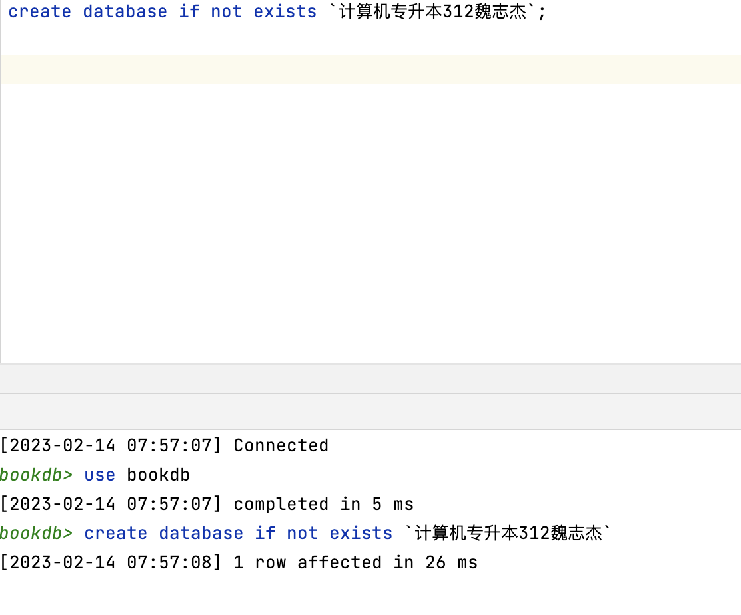

二、创建基本表（30分）

1.在上题创建的数据库“计专升本XXX”中完成以下表结构的创建。其中表名后的***表示自己个人学号后三位（18分）

（1）stu***（学号，姓名，性别，专业，出生日期）；

（2）c***（课程号，课程名，学时，学分，开课学期）；

（3）sc***（学号，课程号，成绩）。

分析三个表之间的关系，并进行主键及外键的设置。要求：课程名不允许重名（唯一），学分默认值为2，学时默认值为32，开课学期默认值为1，成绩允许为空值。

**创建效果截图：**

**Sql**

create table if not exists stu321(  
 `学号` varchar(255) primary key ,  
 `姓名` varchar(255) ,  
 `性别` varchar(255),  
 `专业` varchar(255),  
 `出生日期` date not null  
)  
;

（1）stu***（学生表）

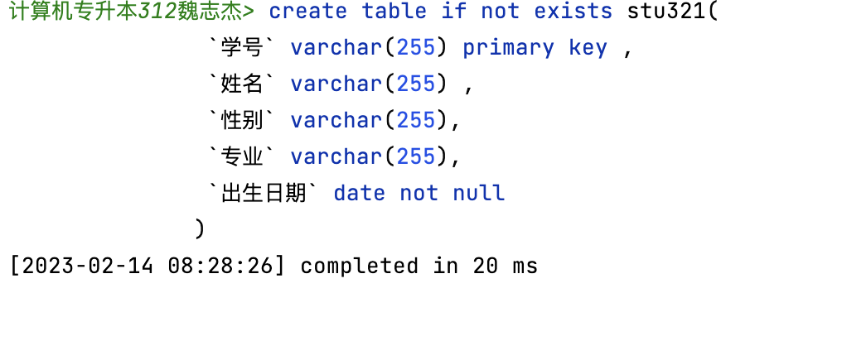

（2）c***（课程表）

**Sql:**  
create table if not exists c321(  
 `课程号` varchar(255) primary key not null ,  
 `课程名` varchar(255) unique not null ,  
 `学时` varchar(255) default 32,  
 `学分` varchar(255) default 2,  
 `开学日期` varchar(255) default 1  
  
)  
;

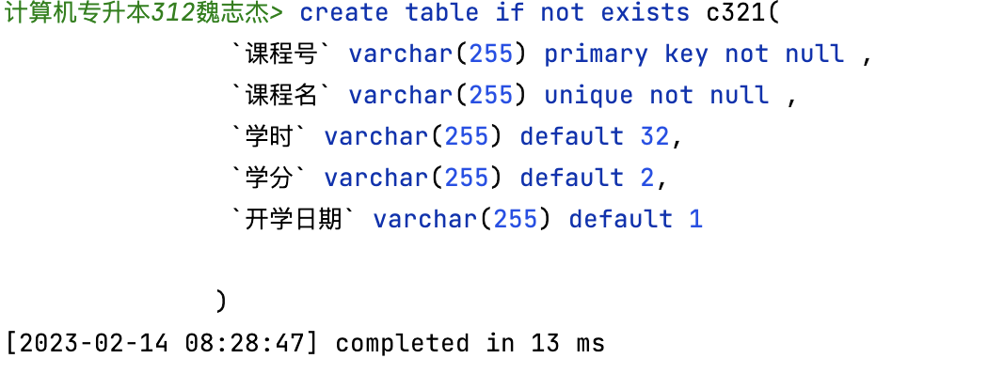

（3）sc***（选课表）

Sql

create table if not exists sc321(  
 `学号` varchar(255) ,  
 `课程号` varchar(255) ,  
 `成绩` varchar(255),  
 foreign key (`学号`) references stu321(`学号`),  
foreign key (`课程号`) references c321(`课程号`)  
)  
;

2.向stu***（学生表）、c***（课程表）和sc***（选课表）中插入如下数据。（12分）

stu***（学生表）数据

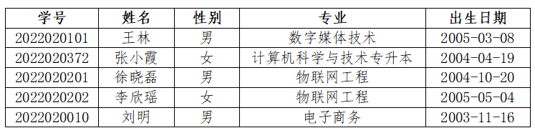

c***（课程表）数据

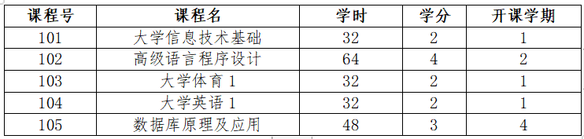

sc***（选课表）数据

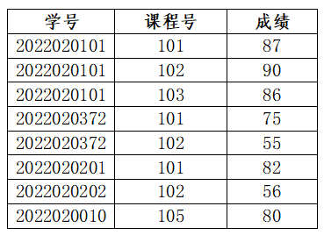

**执行效果截图：**

（1）stu***（学生表）插入记录后截图

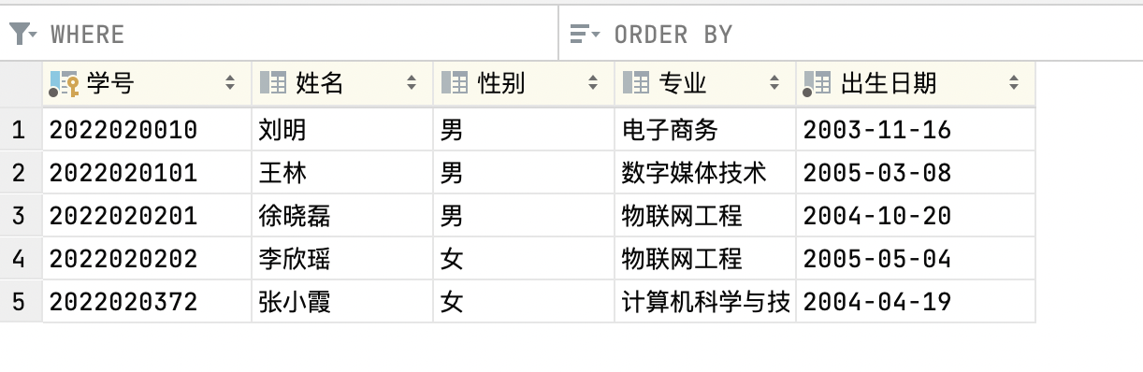

（2）c***（课程表）插入记录后截图

（3）sc***（选课表）插入记录后截图

三、查询和更新操作，使用SQL命令完成以下操作。（30分）

（1）在学生表（stu***）中，将学号为“2022020372”的学生信息修改为自己的信息。

**命令及执行效果截图：**

Sql

update stu321 set 姓名='魏志杰',性别='男',专业='计算机科学与技术',出生日期='2000-08-19' where 学号 =2022020372;

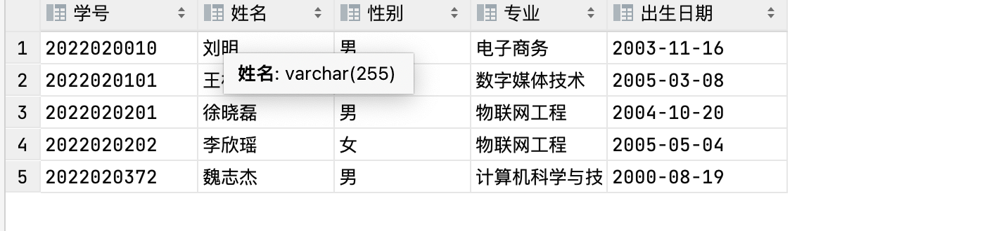

（2）查询学生表（stu***）中所有学生的信息。

**命令及执行效果截图：**

Sql

select *\** from stu321;

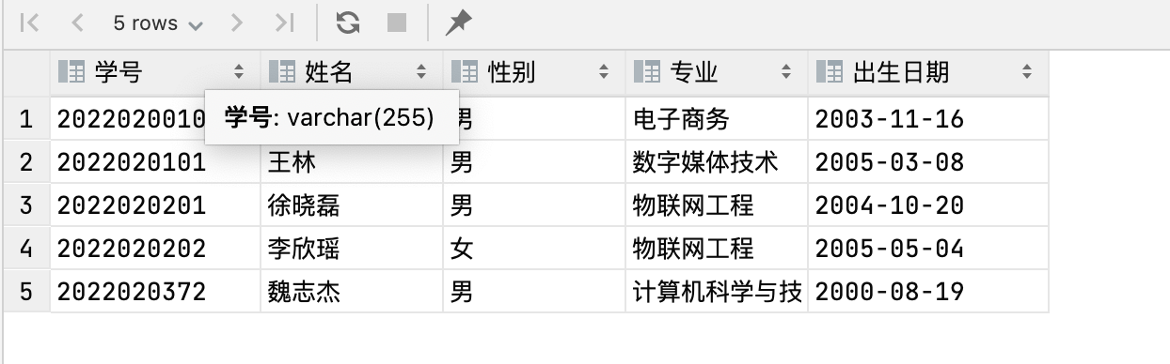

（3）根据学号查询你个人的姓名、性别和年龄信息。

**命令及执行效果截图：**

（4）查询课程表（c***）中“数据库原理及应用”课程信息。

**命令及执行效果截图：**

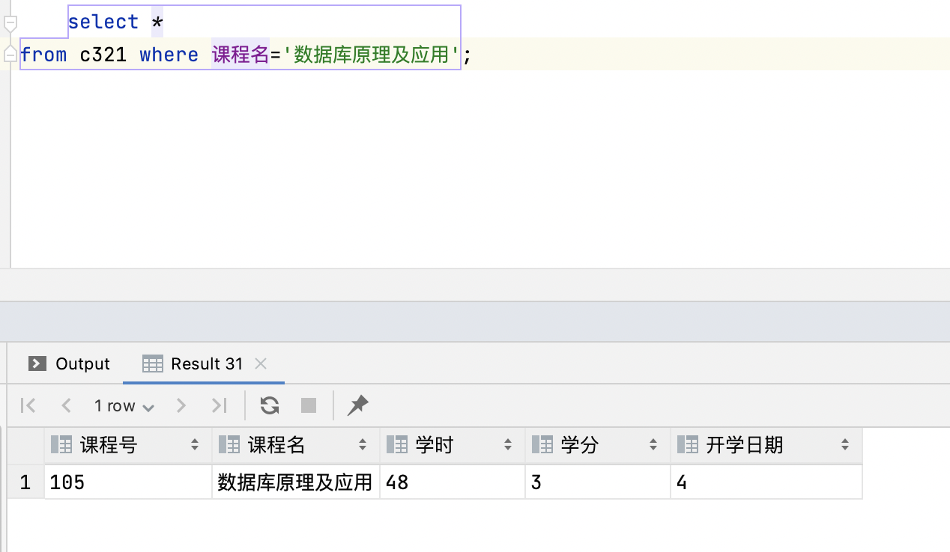

（5）查询学生的学号、姓名、课程名和成绩信息。

**命令及执行效果截图：**

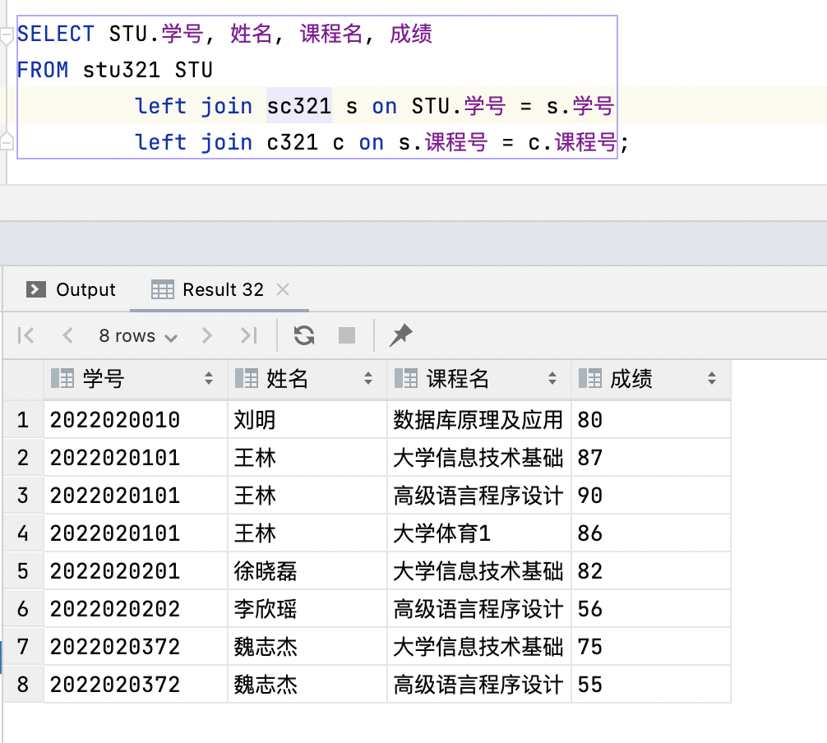

（6）在选课表（sc***）中查询成绩不及格的记录。

**命令及执行效果截图：**

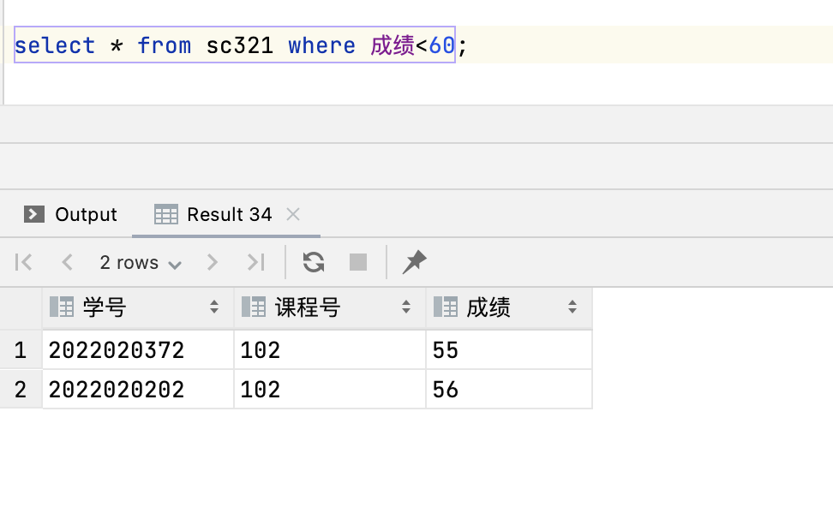

（7）在学生表（stu***）中统计各专业人数，要求显示专业和人数。

**命令及执行效果截图：**

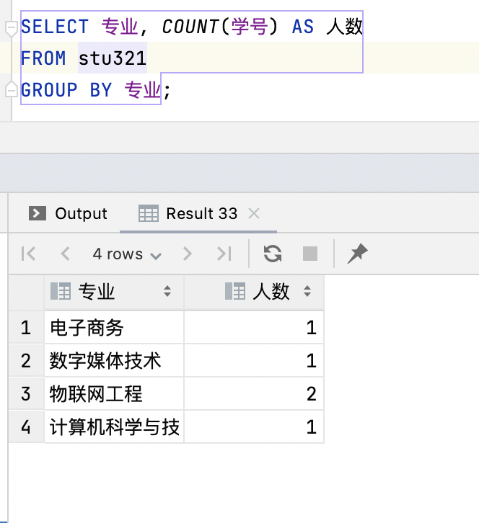

（8）查询“大学信息技术基础”课程的平均分，包括课程号和平均分。

**命令及执行效果截图：**

（9）创建视图s_view，包含女生的学号、姓名、性别和专业信息。

**命令及执行效果截图：**

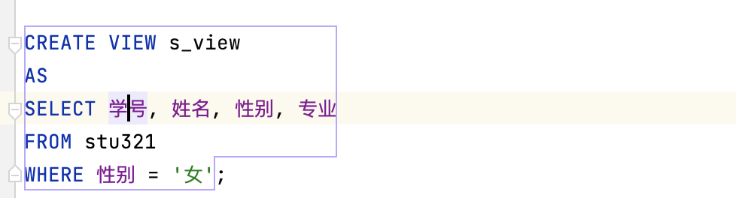

（10）通过视图s_view查询物联网工程专业学生的姓名。

**命令及执行效果截图：**

四、MySQL程序设计（35分）

（1）创建并调用存储函数func_factorial计算20的阶乘。

**函数创建及调用效果截图：**

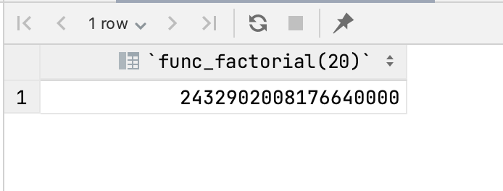

（2）创建一个立即启动的事件stu_insert，向选课表（sc***）中插入一条你个人“104”号课程的成绩记录：***，’104’，80（其中***用自己的学号替换）。

**事件创建命令及执行效果截图：**

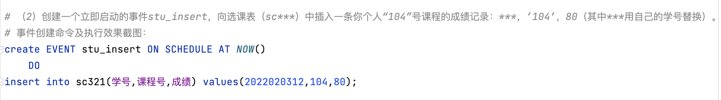

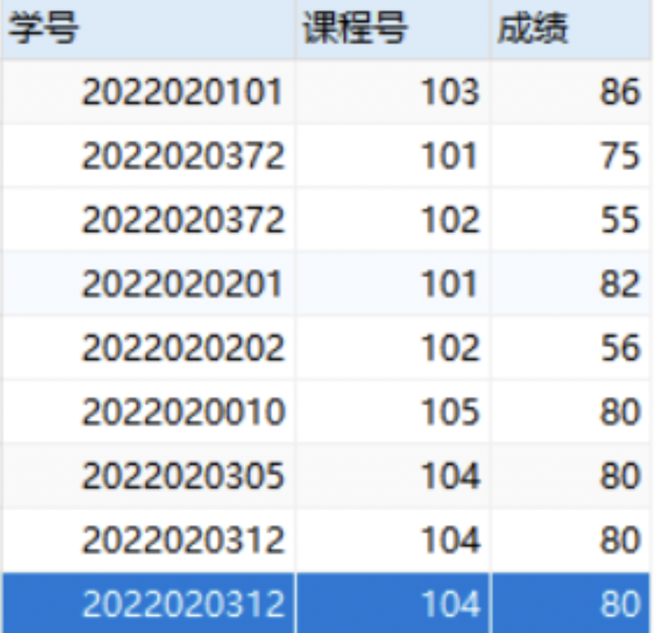

（3）创建并调用存储过程score_grade根据选课表（sc***）中的成绩信息输出对应的等级，输出信息包括：学号、课程号、成绩和等级。等级评定标准如下：90及以上：优秀 80~89：良好 60~79：及格 0~59：不及格

**存储过程创建及调用效果截图：**